产棱 IndPrism · 每日复盘
冰点反转，高度与扩散同升
启动
0.127
主线进行中 · 最高 6 板 · 等待确认
2026 年 10 月 23 日
成交 1.97 万亿 · 涨停 84 / 跌停 9 · 炸板率 16.0%
收盘初版 · 情绪标签取 15:20 快照

执行摘要
冰点反转，高度与扩散同升
一句话复盘
涨停84家、最高板6板，情绪温度大幅上升，昨日涨停溢价3.38%。这不是退潮，是冰点后的启动初期。

维度 | 结论 | 依据
盘面 | 启动 | 成交 1.97 万亿，涨停 84 / 跌停 9，炸板率 16.0%，赚钱效应 RI 0.235
结构 | 最高 6 板 | 海洋王、大业股份；高度已打开；机器人 +9.12% 领涨
资金 | 量化 + 游资 + 散户（交易型资金）占优 | 龙虎榜机构 23.1%、量化 8.3%、游资+散户 64.1%；最高净买 天娱数科 +4.89 亿
验证 | 明日三看 | 高度：6 板能否进 7；广度：涨停能否回到 60 家；资金：天娱数科 溢价是否为正
执行摘要由当日数据自动生成，详细推演见正文各章
本报告结构
- 一、盘面定性：情绪坐标、赚钱效应与亏钱效应明细
- 二、主线拆解：强势方向、催化事件、人气 × 事件 × 价格
- 三、连板身位：梯队分布、最高板接力、断层位置
- 四、资金拆解：龙虎榜结构、20 日趋势、持续席位
- 五、情绪引擎：状态、指标与周期标签
- 六、明日交易剧本：三套状态推演与验证仪表盘
- 七、免责声明
昨日观点验证
对比 2026-10-22 的判断与 2026-10-23 的实际结果；昨日状态为「冰点」。
类别 | 昨日判断 | 今日实际 | 结果 | 说明
高度 | 最高板不高于 5 板 | 6 板 | 未命中 | 由 5 板 变为 6 板，方向相反
赚钱效应 | 涨停家数不高于 33 家 | 84 家 | 未命中 | 由 33 家 变为 84 家，方向相反
风险 | 炸板率不低于 43.1% | 16.0% | 未命中 | 由 43.1% 变为 16.0%，方向相反
昨日剧本基准 5 板，今日 6 板，落在剧本 B（高度打开）。
近 5 个连续交易日：命中 7 次、未命中 8 次、无法判定 0 次，命中率 46.7%。
类别 | 命中 | 未命中 | 无法判定 | 命中率
高度 | 2 | 3 | 0 | 40.0%
赚钱效应 | 2 | 3 | 0 | 40.0%
风险 | 3 | 2 | 0 | 60.0%
判断阈值在生成当日锁定，次日只做客观比对；无法判定单独计数，不计入命中率

一、盘面定性：启动
成交额只有 1.97 万亿。指数普涨（上证 +0.89%、创业板 +4.16%），全市场 909 家下跌、仅 4524 家上涨，上涨占比 83.3%。这是典型的个股普涨。
情绪温度 ETI 回升到 0.127，环比 +0.106；亏钱效应 LI 仍有 0.113，赚钱效应 RI 仍有 0.235。翻译成盘面语言：做多错多，接力即被埋。
涨停 84 家、跌停 9 家、炸板 16 家，炸板率 16.0%；昨日涨停股今日平均只有 +3.38%，其中 6 家跌超 5%、1 家跌超 9%。晋级率 37.5%，昨日 33 家涨停里只有 2 家连板成功。
盘面语言
指数分化，创业板指涨4.16%，上证仅0.89%，但个股普涨，上涨4524家，涨停84家，跌停9家。情绪温度大幅上升，ETI 0.1265，较前日+0.1062，冰点反转前置信号成立。高度提升至6板，涨停扩散至51家，昨日涨停正溢价3.38%。亏钱效应局部存在，但整体做多情绪占优，属于启动初期的典型状态。

亏钱效应明细：谁在被杀
类型 | 个股 | 代码 | 昨日身位 | 今日表现
核按钮 | 哈空调 | 600202 | 昨日 2 板 | 昨日2板 → 今日重挫 (-9.95%)
日内大面 | 三峡新材 | 600293 | — | 冲高后回落：最高 5.75 / 收 4.91 (-6.12%，自最高回落 14.6%)
核按钮 | 出版传媒 | 601999 | 昨日 2 板 | 昨日2板 → 今日重挫 (-7.34%)
核按钮 | 海量数据 | 603138 | 昨日 2 板 | 昨日2板 → 今日重挫 (-8.69%)
高位断板 | 天洋新材 | 603330 | 昨日 2 板 | 昨日2板 → 今日断板 (-6.31%，自最高回落 10.7%)
趋势股大跌 | 郑中设计 | 002811 | — | 近10日涨幅榜前10 → 今日大跌 (-9.98%)
关键变化
天洋新材：昨日2板 → 今日断板 (-6.31%，自最高回落 10.7%)；哈空调：昨日2板 → 今日重挫 (-9.95%)；出版传媒：昨日2板 → 今日重挫 (-7.34%)

二、主线拆解：机器人领涨，芯片设计跟随
机器人板块涨9.12%，芯片设计涨6.88%，AI应用涨6.28%，大模型涨5.24%，存储涨4.89%。催化密集：英伟达升级Isaac机器人平台、谷歌云联合英伟达规划96万颗Rubin GPU集群、高盛投入5亿美元成立小企业AI研究院。主线围绕AI硬件与机器人展开，扩散面广，但连板高度仍集中在6板，中位晋级率37.5%，属于启动初期的主线发酵。
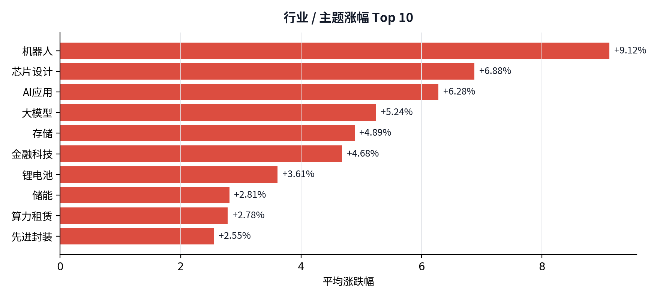
行业 / 主题涨幅 Top 10：机器人 +9.12%领涨，芯片设计 +6.88%次之
系统催化库捕获的消息
方向 | 催化 | 来源 / 日期 | 当日表现
机器人 | 【明日主题前瞻】英伟达升级Isaac机器人平台，推出人形机器人参考框架与仿真工具 | 10-22 · 财联社 | 机器人 +9.12%
机器人 | 英伟达联合思灵机器人推出人形机器人参考平台Agile ONE SN | 10-21 · 产联社 | 机器人 +9.12%
机器人 | 10月21日投资避雷针：机器人概念龙头发布风险提示 行业尚处于商业化早期 | 10-21 · 财联社 | 机器人 +9.12%
芯片设计 | 三星開發AI伺服器記憶體效率技術 不加GPU也能處理更多用戶請求 | 10-22 · DigiTimes | 芯片设计 +6.88%
芯片设计 | 谷歌云联合英伟达规划96万颗Rubin GPU集群 | 10-22 · 全球半导体观察 | 芯片设计 +6.88%
芯片设计 | 谷歌云Vera Rubin基础设施计划扩展至多站点96万颗GPU | 10-21 · 36氪 | 芯片设计 +6.88%
AI应用 | 高盛承诺投入5亿美元成立小企业AI研究院，联手OpenAI、谷歌等推动AI应用 | 10-22 · 36氪 | AI应用 +6.28%
AI应用 | 财联社10月22日电，OpenAI更新使用政策，自2026年11月20日起生效，以明确安全模型开发和人工智能敏感用途的相关规则。 | 10-22 · 财联社 | AI应用 +6.28%
AI应用 | 40 天狂吸千萬下載，Meta AI 助手 Muse 留存率達 30% 輾壓 ChatGPT | 10-21 · 科技新报 | AI应用 +6.28%
人气 × 事件 × 价格
排名 | 个股 | 事件（网络 / 产业） | 参与 | 涨幅 | 方向 | 状态
1 | 华天科技 | 存储芯片将变红海？黄仁勋：不大可能 | 275 | +4.12% | 先进封装 | 人气在榜 · 温和跟随
2 | 宁德时代 | 宁德时代加速回购，机构看好其长期趋势 | 8,491 | +7.80% | 锂电池 | 人气+事件共振
3 | 宇树科技-W | 多利好催化，物理AI、机器人引领反攻 | 1,611 | +20.00% | 机器人 | 人气+事件共振
4 | 长鑫科技 | 存储芯片将变红海？黄仁勋：不大可能 | 275 | +7.93% | 存储 | 人气+事件共振
5 | 天娱数科 | [方向] Optimus量产准备就绪 人形机器人产业链迎机遇 | — | +10.00% | 机器人 | 人气+事件共振
6 | 中际旭创 | 黄仁勋GTC“开团”：达链扩产潮或启动 | 3,006 | +3.82% | 光通信 | 人气在榜 · 温和跟随
7 | 大业股份 | — | — | +9.99% | 机械设备 | 人气高 · 无事件驱动
8 | 襄阳轴承 | 多利好催化，物理AI、机器人引领反攻 | 1,611 | +9.98% | 汽车 | 人气+事件共振
9 | 海洋王 | 九阳股份股价狂飙！市场竟然炒“羊”？ | 6,040 | +9.99% | 照明设备Ⅱ | 人气+事件共振
10 | 大洋电机 | [方向] 马斯克：储能业务需求十分火爆，正以最快速度扩产 | — | +7.37% | 储能 | 人气+事件共振
定性：是启动，还是冰点试错？
定性判断
情绪状态为启动，但主线尚处试错阶段。机器人、芯片设计、AI应用三大方向同步走强，涨停扩散明显，但连板梯队断层，3板仅1家，2板10家，6板2家。启动初期特征明显：高度与扩散并存，但持续性需明日验证。

观察池
今日观察池中，大业股份、海洋王6板，上海九百3板，兆威机电、襄阳轴承、华阳智能2板。龙虎榜结构显示机构占比13.01%，较20日均值下降8.8pct；量化占比30.74%，较5日均值上升11.5pct；游资占比32.84%，散户占比7.65%。资金结构以情绪交易为主，量化与游资活跃，机构参与度低。
今日观察池
名称 | 代码 | 身位 | 今日涨幅 | 龙虎榜净买 | 题材
大业股份 | 603278 | 6 板 | +9.99% | — | 风能 / 光伏概念 / 新能源
海洋王 | 002724 | 6 板 | +9.99% | — | 石墨烯 / 核能核电 / 物联网
上海九百 | 600838 | 3 板 | +10.00% | — | 新零售 / 央国企改革 / 内贸流通
兆威机电 | 003021 | 2 板 | +10.00% | +2.14 亿 | 华为汽车 / 新能源车 / 华为概念
襄阳轴承 | 000678 | 2 板 | +9.98% | — | 湖北自贸 / 新能源车 / 央国企改革
华阳智能 | 301502 | 2 板 | +20.00% | — | 智能家居 / 医疗器械概念 / 养老概念
观察池用于跟踪当日资金关注度，不构成推荐
当日成交额分位与资金结构未满足展开条件，完整共振章节本次未展开。
美股隔夜映射（数据日 2026-10-22 23:54 采集 → 2026-10-23 A股）：脑机接口 美股+3.47% / A股+2.55%、新消费 美股+1.19% / A股+2.48%、生物制药 美股+0.98% / A股+2.44%。海外板块只提供方向参考，A 股是否跟随仍看当日情绪与量能。
全球共振与本土情绪未出现明显背离。
三、连板身位：高度打开到 6 板
本文把龙头拆成两条线：「总龙头」看趋势与换手——5 日涨幅居全市场前 100、成交额与换手活跃，不要求连板；「连板龙头」看情绪高度——当日最高板且 5 日或 10 日涨幅位居全市场前 100。两者可以不是同一只；只有高度、缺少持续性的只称「最高板」，今日断板或核按钮的前高位股称「前期龙头」。
今日总龙头：凡拓数创（5 日 +89.0%、10 日 +115.0%、换手 39.3%、成交 16.8 亿、1 板）；连板龙头：海洋王、大业股份（6 板）。龙头是走出来的，不是启动日猜出来的；首板不因涨停自动成为龙头。
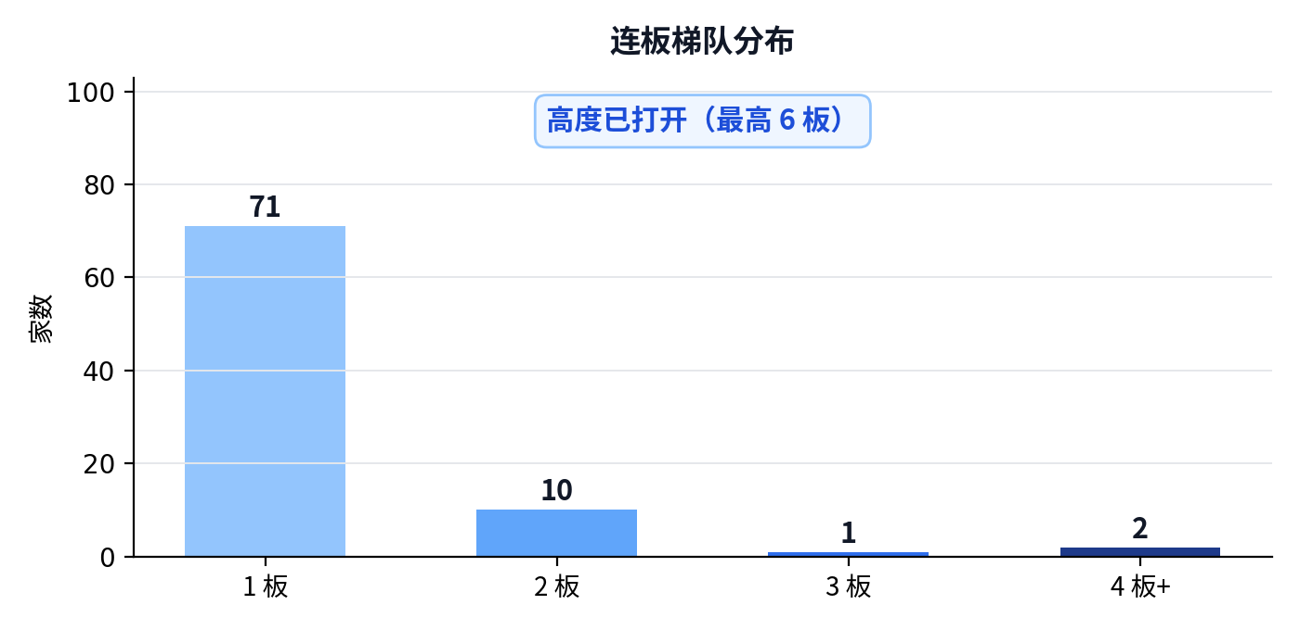
连板梯队：1 板 71 家、2 板 10 家、6 板 2 家
高度 | 家数 | 代表 | 明日看点
6 板 | 2 | 海洋王、大业股份 | 6 进 7，能不能打开空间
3 板 | 1 | 上海九百 | 3 进 4，能否晋级
2 板 | 10 | 襄阳轴承、林州重机、兆威机电、华阳智能、赛福天、正裕工业、南方路机、多伦科技、鸣志电器、睿能科技 | 2 进 3，机器人方向
1 板 | 71 | 宇树科技-W、利亚德、粤芯半导体-U、歌尔股份、天娱数科、埃斯顿、科森科技、慈文传媒 | 1 进 2，看主线扩散
6 板接力：换手分化，看谁先晋级
名称 | 身位 | 换手 | 成交额 | 龙虎榜净买 | 题材
海洋王 | 6 板 | 28.10% | 17.27 亿 | -0.16 亿 | 石墨烯 / 核能核电 / 物联网 / 军工
大业股份 | 6 板 | 33.42% | 16.64 亿 | -0.56 亿 | 风能 / 光伏概念 / 新能源 / 机器人概念
连板高度6板，海洋王、大业股份并列最高板，3板仅上海九百，2板10家。晋级率37.5%，昨日涨停溢价3.38%，但核按钮与断板并存：哈空调、出版传媒、海量数据核按钮，天洋新材高位断板。连板梯队不完整，高度靠6板支撑，中位断层，接力风险与机会并存。
前期龙头跟踪：断板与龙回头
龙头战法不做启动日，看的是中后段趋势与断板后的龙回头。按近 10 个交易日最高板统计断板后的回撤与二波结构；二波=断板后重新涨停（括号内为二波最高板数），补跌≤-15%，走弱≤-5%，横盘±5%，修复≥+5%。
个股 | 原高度 | 断板日 | 最大回撤 | 后1日 | 后2日 | 累计 | 状态
新华传媒 | 11 板 | 2026-10-16 | -4.02% | +2.77% | +0.20% | +0.13% | 横盘
时代万恒 | 6 板 | 2026-10-12 | -21.56% | -0.62% | +2.09% | -21.56% | 补跌
九阳股份 | 6 板 | 2026-10-12 | +0.00% | +6.19% | +6.31% | +29.39% | 二波（2 板）
四、资金拆解：天娱数科 领衔
龙虎榜净买入前列：天娱数科4.89亿、歌尔股份4.51亿、兆威机电2.14亿，游资主导。机构净卖出14.91亿，量化净买入24.27亿，散户净买入12.87亿。资金结构偏情绪交易，量化活跃，机构参与度低，属于启动初期的典型资金特征。
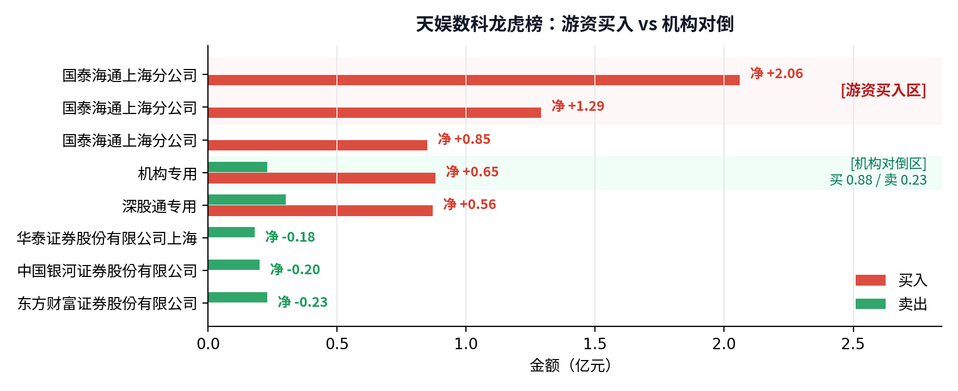
天娱数科龙虎榜：席位买卖结构
席位 | 净买入（亿） | 买入（亿） | 卖出（亿）
国泰海通证券三亚迎宾路营业部 | +2.06 | 2.06 | 0.00
国泰海通证券上海松江区中山东路… | +1.29 | 1.29 | 0.00
国泰海通证券成都天府大道营业部 | +0.85 | 0.85 | 0.00
机构专用 | +0.65 | 0.88 | 0.23
深股通专用 | +0.56 | 0.87 | 0.30
天娱数科龙虎榜席位
龙虎榜资金结构
资金类型 | 买入金额 | 买入占比 | 净买入 | 参与个股
机构 | 207.42 亿 | 23.1% | -14.91 亿 | 53
量化 | 74.59 亿 | 8.3% | +24.27 亿 | 45
游资 | 81.31 亿 | 9.0% | +0.83 亿 | 76
散户 | 494.96 亿 | 55.0% | +12.87 亿 | 39
北向 | 40.76 亿 | 4.5% | +6.30 亿 | 33
机构买入占比 23.1%，量化 8.3%，游资 + 散户 64.1%；把量化归入交易型资金后，交易/情绪资金合计 72.4%。龙虎榜口径下由「量化 + 游资 + 散户（交易型资金）」占优。这与今日的龙虎榜结构互相印证，但龙虎榜只是活跃席位样本，不等于全市场资金结构。
结构跟踪
当前结构状态：量化活跃。机构 13.0%、量化 30.7%、游资 32.8%、散户 7.7%。
类型 | 今日 | 5日均 | 20日均 | 较20日
机构 | 13.0% | 25.2% | 21.8% | -8.8pct
量化 | 30.7% | 19.3% | 19.2% | +11.5pct
游资 | 32.8% | 32.6% | 25.4% | +7.5pct
散户 | 7.7% | 10.2% | 16.6% | -9.0pct
北向 | 15.8% | 12.7% | 17.0% | -1.2pct
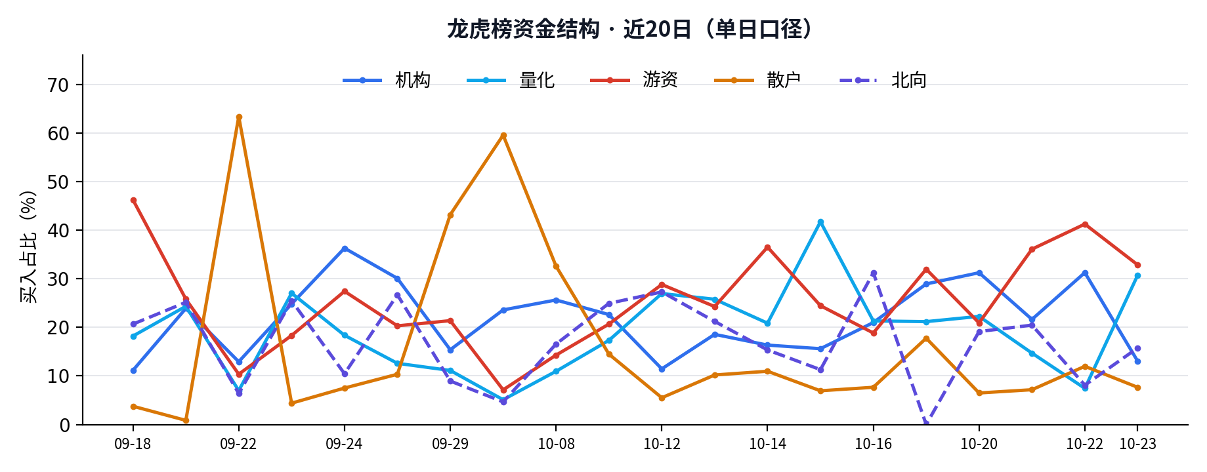
- 机构占比 13.0%，较20日均值 -8.8pct
- 游资占比 32.8%，较20日均值 +7.5pct
- 量化占比 30.7%，较5日均值 +11.5pct
近5日持续上榜席位
席位 | 类型 | 5日净买 | 上榜天数
开源证券西安西大街营业部 | 量化 | +16.62 亿 | 5 天
深股通专用 | 北向 | +11.15 亿 | 4 天
华泰证券深圳彩田路营业部 | 游资 | +9.00 亿 | 3 天
华源证券江苏分公司 | 游资 | +8.64 亿 | 4 天
机构专用 | 机构 | +8.54 亿 | 5 天
全市场活跃席位
席位 | 净买入（亿） | 买入（亿） | 卖出（亿）
开源证券西安西大街营业部 | +13.13 | 15.45 | 2.32
深股通专用 | +5.67 | 23.93 | 18.26
中国国际金融股份上海分公司 | +5.44 | 13.14 | 7.70
国新证券北京分公司 | +5.12 | 5.12 | 0.00
国信证券浙江互联网分公司 | +4.73 | 7.99 | 3.26
国泰海通证券湛江万豪世家营业部 | +4.64 | 4.64 | 0.00
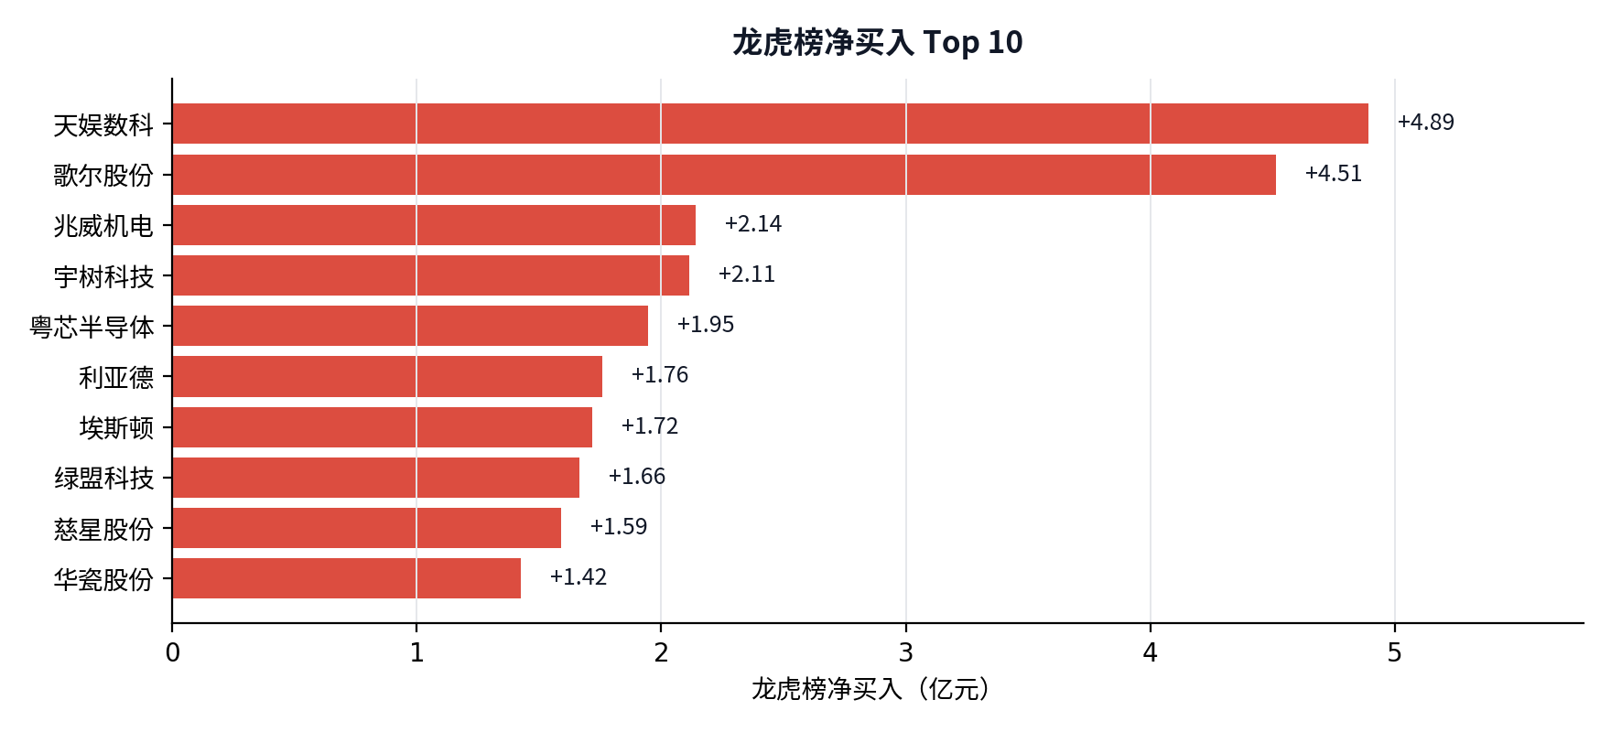
龙虎榜净买入 Top 10：天娱数科 +4.89 亿、歌尔股份 +4.51 亿、兆威机电 +2.14 亿
五、情绪引擎：启动状态拆解
引擎判定 启动，置信度 100%。ETI 0.127、ETPI 0.455、LI 0.113；三项指标分化。
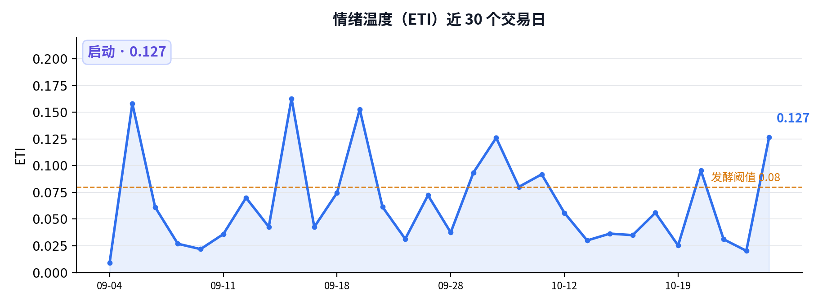
情绪温度近 30 日：当前 0.127，处于启动区间
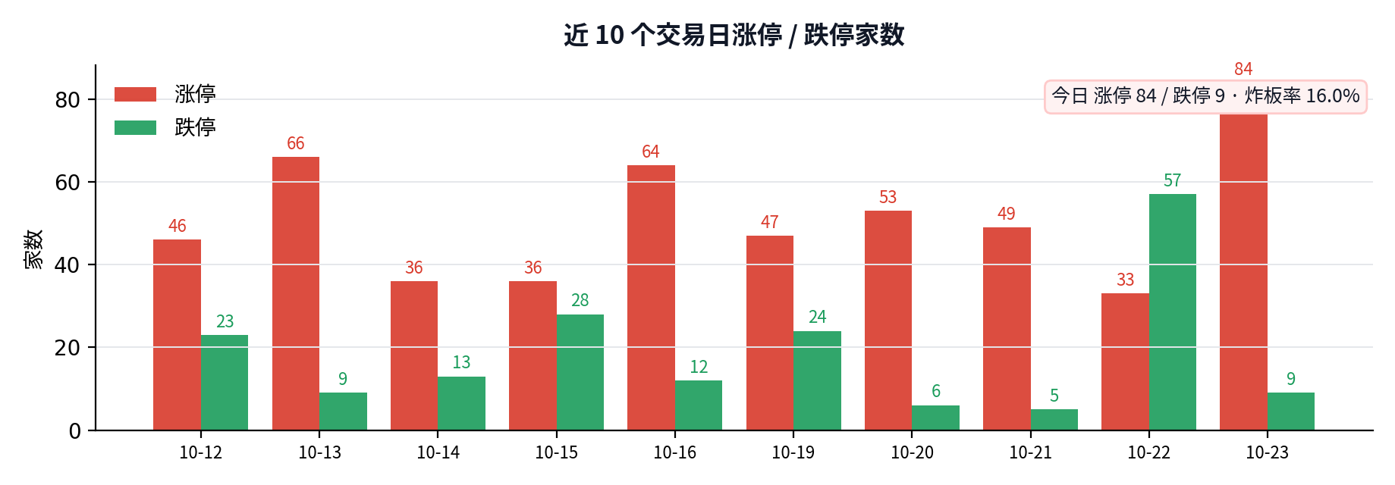
近 10 日涨跌停：今日涨停 84 家、跌停 9 家，炸板率 16.0%
六、明日交易剧本（非建议，仅状态推演）
下面三套剧本不是预测，而是把明天可能出现的盘面状态提前写清楚。触发条件成立，就按对应状态处理；条件不成立，就不要提前站队。
剧本 A｜继续退潮：高位核按钮扩散
触发：高位核按钮增加，跌停家数上升，涨停家数明显减少，接力失败。
盘面：6板股断板，连板高度回落，亏钱效应扩散，启动失败。
应对思路：降低仓位，回避高位接力，观察冰点是否二次确认。
剧本 B｜弱势修复：7 板打开空间
触发：最高板向上打开一档，涨停家数明显回升，核心股红盘，炸板率下降。
盘面：连板梯队修复，主线持续发酵，启动确认。
应对思路：关注主线核心股的低吸机会，参与连板晋级。
剧本 C｜混沌震荡：6 板维持，轮动加快
触发：最高板原地维持，涨停家数窄幅波动，题材快速轮动，指数与情绪背离。
盘面：市场进入混沌震荡，主线不明确，资金分散。
应对思路：控制仓位，等待方向选择，避免追高。
明日风向标
标的 | 身份 | 观察点
凡拓数创 | 总龙头 · 趋势/换手（1 板） | 5 日 +89.0%、换手 39.3%：能否继续领涨
海洋王 | 连板龙头 · 6 板 | 6 进 7：能否高开换手封板
大业股份 | 连板龙头 · 6 板 | 6 进 7：能否高开换手封板
天洋新材 | 前期龙头 · 已断板 | 是否补跌：前期龙头是情绪锚，补跌则退潮延续
天娱数科 | 龙虎榜净买 +4.89 亿 | 次日溢价：高开红盘 = 资金锚；低开翻绿 = 单点失败
华天科技 | 人气榜前列 | 次日承接：能否带动同题材首板
明日仪表盘：用数字确认状态
指标 | 今日 | 触发条件 / 含义
涨停家数 | 84 | ＜30 防守 / ＞60 修复
跌停家数 | 9 | ＞30 恶化 / ＜10 修复
炸板率 | 16.0% | ＞35% 恶化 / ＜30% 修复
最高板 | 6 板 | ≥4 板修复 / ≤3 板压制
成交额 | 1.97 万亿 | ＜1.4 万亿存量 / ＞1.6 万亿增量
天娱数科溢价 | 待观察 | 次日红盘 = 资金锚；翻绿 = 单点失败
最后一句
冰点反转只是开始，高度与扩散能否持续，明日连板晋级率是关键。

七、免责声明
本报告只提供客观状态与历史数据，不构成投资建议，盈亏自负。市场有风险，投资需谨慎。

